NOVASTORE
E-Ticaret Veri Yönetim Sistemi
Veritabanı tasarımı, örnek veri ve yönetim raporları
Hazırlayan: Hatice Kübra Elma
Veritabanı: NovaStoreDB
Ortam: Microsoft SQL Server 2025 Express

1. Projenin amacı
NovaStore, yeni kurulan bir e-ticaret sitesidir. Bu çalışmada ürünler, müşteriler ve siparişler ilişkisel bir veritabanında modellenmiş; yönetim raporları SQL sorguları ile üretilmiştir. Betik tek dosyada tablo oluşturma, örnek veri, sorgular, görünüm ve yedekleme komutunu bir arada tutar.
Tablolar yabancı anahtar sırasına göre kurulur. Önce Categories ve Customers oluşur. Products, Categories tablosuna; Orders, Customers tablosuna bağlanır. OrderDetails ise hem Orders hem Products tablosuna bağlanan ara tablodur. Bir sipariş birden fazla ürün satırı taşıyabildiği için sipariş ile ürün arasındaki çoktan çoğa ilişki bu ara tablo ile kurulur.

2. Bölüm 1 — Veritabanı tasarımı
Veritabanı adı NovaStoreDB'dir. Karakter sıralaması Turkish_CI_AS seçilmiştir; böylece varchar sütunlarda Türkçe karakterler doğru saklanır. CategoryID, ProductID, CustomerID, OrderID ve DetailID kimlik sütunudur (IDENTITY 1,1). CategoryName ve ProductName boş geçilemez. Products.Stock varsayılanı 0, Orders.OrderDate varsayılanı GETDATE()'tir. Customers.Email benzersiz kısıt taşır.
Betik, aynı ada sahip bir veritabanı varsa onu kapatıp silerek baştan kurulacak şekilde yazılmıştır. Aşağıdaki kod bölümü tablo tanımlarını içerir.
-- ============================================================
-- BÖLÜM 1: VERİ TABANI TASARIMI (LOGICAL DESIGN VE DDL)
-- ============================================================

-- 1. Veri tabanı oluşturma
-- Turkish_CI_AS, varchar sütunlarda Türkçe karakterlerin doğru saklanması içindir.
CREATE DATABASE NovaStoreDB
COLLATE Turkish_CI_AS;
GO

USE NovaStoreDB;
GO

-- ------------------------------------------------------------
-- 2.A Tablo: Categories (Kategoriler)
-- CategoryID : otomatik artan birincil anahtar
-- CategoryName : boş geçilemez
-- ------------------------------------------------------------
CREATE TABLE Categories
(
CategoryID INT IDENTITY(1,1) NOT NULL,
CategoryName VARCHAR(50) NOT NULL,
CONSTRAINT PK_Categories PRIMARY KEY (CategoryID)
);
GO

-- ------------------------------------------------------------
-- 2.C Tablo: Customers (Müşteriler)
-- Ana tablodur; Orders bu tabloya bağlanacağı için Products'tan
-- önce değil, bağımlı tablolardan önce oluşturulur.
-- Email benzersiz olmak zorundadır.
-- ------------------------------------------------------------
CREATE TABLE Customers
(
CustomerID INT IDENTITY(1,1) NOT NULL,
FullName VARCHAR(50) NULL,
City VARCHAR(20) NULL,
Email VARCHAR(100) NULL,
CONSTRAINT PK_Customers PRIMARY KEY (CustomerID),
CONSTRAINT UQ_Customers_Email UNIQUE (Email)
);
GO

-- ------------------------------------------------------------
-- 2.B Tablo: Products (Ürünler)
-- CategoryID, Categories tablosuna yabancı anahtar ile bağlanır.
-- Stock için varsayılan değer 0'dır.
-- ------------------------------------------------------------
CREATE TABLE Products
(
ProductID INT IDENTITY(1,1) NOT NULL,
ProductName VARCHAR(100) NOT NULL,
Price DECIMAL(10,2) NULL,
Stock INT NULL CONSTRAINT DF_Products_Stock DEFAULT (0),
CategoryID INT NOT NULL,
CONSTRAINT PK_Products PRIMARY KEY (ProductID),
CONSTRAINT FK_Products_Categories
FOREIGN KEY (CategoryID) REFERENCES Categories (CategoryID)
);
GO

-- ------------------------------------------------------------
-- 2.D Tablo: Orders (Siparişler)
-- CustomerID, Customers tablosuna bağlanır.
-- OrderDate varsayılanı siparişin kaydedildiği andır (GETDATE).
-- ------------------------------------------------------------
CREATE TABLE Orders
(
OrderID INT IDENTITY(1,1) NOT NULL,
CustomerID INT NOT NULL,
OrderDate DATETIME NULL CONSTRAINT DF_Orders_OrderDate DEFAULT (GETDATE()),
TotalAmount DECIMAL(10,2) NULL,
CONSTRAINT PK_Orders PRIMARY KEY (OrderID),
CONSTRAINT FK_Orders_Customers
FOREIGN KEY (CustomerID) REFERENCES Customers (CustomerID)
);
GO

-- ------------------------------------------------------------
-- 2.E Tablo: OrderDetails (Sipariş Detayları - ara tablo)
-- Bir sipariş birden çok ürün satırı içerir.
-- OrderID -> Orders, ProductID -> Products
-- ------------------------------------------------------------
CREATE TABLE OrderDetails
(
DetailID INT IDENTITY(1,1) NOT NULL,
OrderID INT NOT NULL,
ProductID INT NOT NULL,
Quantity INT NULL,
CONSTRAINT PK_OrderDetails PRIMARY KEY (DetailID),
CONSTRAINT FK_OrderDetails_Orders
FOREIGN KEY (OrderID) REFERENCES Orders (OrderID),
CONSTRAINT FK_OrderDetails_Products
FOREIGN KEY (ProductID) REFERENCES Products (ProductID)
);
GO

2.1 İlişkisel şema
Aşağıdaki şema beş tablonun birincil anahtarlarını, yabancı anahtarlarını ve bire çok bağlantılarını gösterir. Aynı görsel teslim dosyası HaticeKubraElma_NovaStore_Proje.png olarak da kaydedilmiştir.

Şekil 1. NovaStoreDB tablo ilişkileri
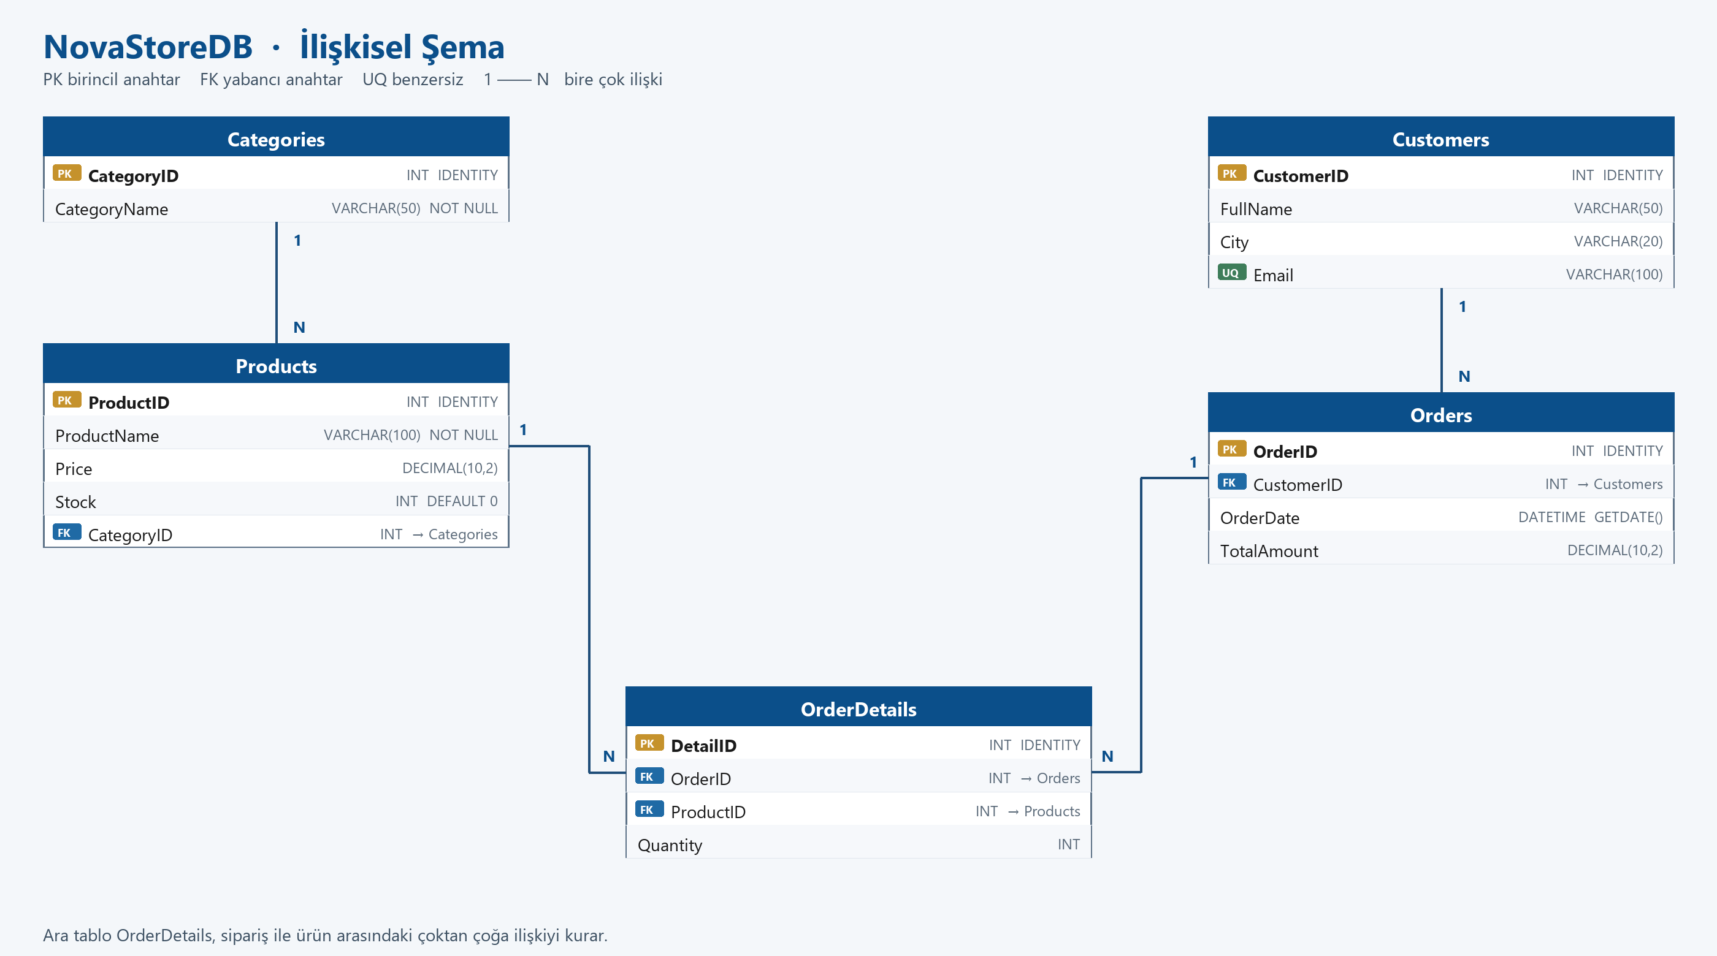

Categories ile Products arasında bire çok ilişki vardır: bir kategoride birden fazla ürün bulunur, her ürün tek bir kategoriye aittir. Customers ile Orders aynı biçimdedir. OrderDetails satırı bir siparişe ve bir ürüne bağlanır. Bu yüzden bir sipariş birden fazla ürün içerebilir ve bir ürün birden fazla siparişte geçebilir.

3. Bölüm 2 — Örnek veri
Sistemi sorgulayabilmek için beş kategori, on iki ürün, altı müşteri, on sipariş ve yirmi iki sipariş satırı girilmiştir. Her kategoride en az iki ürün vardır. Altı ürünün stoğu 20'nin altındadır; bu kayıtlar ilk raporda kullanılır. Sipariş tarihleri Haziran 2026 ile 16 Ekim 2026 arasına yayılmıştır. Orders.TotalAmount, ilgili satırların adet çarpı birim fiyat toplamına eşit yazılmıştır. Böylece ciro raporu ile satır dökümü aynı tutarı gösterir.
Müşteriler: Ahmet Yılmaz (İstanbul), Elif Demir (Ankara), Mehmet Kaya (İzmir), Zeynep Arslan (Bursa), Can Öztürk (Antalya), Ayşe Koç (İstanbul). E-posta adresleri birbirinden farklıdır.
-- ============================================================
-- BÖLÜM 2: VERİ GİRİŞİ (DML - INSERT)
-- ============================================================

-- ------------------------------------------------------------
-- Görev 1: 5 kategori
-- Identity sırası sonraki ürün kayıtlarında CategoryID olarak kullanılır.
-- 1 Elektronik | 2 Giyim | 3 Kitap | 4 Kozmetik | 5 Ev ve Yaşam
-- ------------------------------------------------------------
INSERT INTO Categories (CategoryName)
VALUES
(N'Elektronik'),
(N'Giyim'),
(N'Kitap'),
(N'Kozmetik'),
(N'Ev ve Yaşam');
GO

-- ------------------------------------------------------------
-- Görev 2: 12 ürün (her kategoride en az iki ürün)
-- Stok değeri 20'nin altında olanlar Bölüm 3 / Soru 1 raporuna düşer.
-- ------------------------------------------------------------
INSERT INTO Products (ProductName, Price, Stock, CategoryID)
VALUES
(N'Kablosuz Kulaklık', 1299.90, 15, 1),
(N'Akıllı Saat', 3499.00, 42, 1),
(N'Bluetooth Hoparlör', 899.50, 8, 1),
(N'Pamuklu Tişört', 249.90, 120, 2),
(N'Kot Pantolon', 799.00, 35, 2),
(N'Spor Ayakkabı', 1599.00, 12, 2),
(N'Veri Tabanı Yönetimi', 320.00, 55, 3),
(N'Sessiz Bahçe', 145.50, 6, 3),
(N'Nemlendirici Krem', 289.90, 70, 4),
(N'Ruj Seti', 199.00, 4, 4),
(N'Filtre Kahve Makinesi', 1899.00, 22, 5),
(N'Dekoratif Yastık', 179.90, 9, 5);
GO

-- ------------------------------------------------------------
-- Görev 3: 6 müşteri
-- E-posta adresleri benzersiz kısıtını sağlayacak şekilde farklıdır.
-- ------------------------------------------------------------
INSERT INTO Customers (FullName, City, Email)
VALUES
(N'Ahmet Yılmaz', N'İstanbul', N'ahmet.yilmaz@novastore.com'),
(N'Elif Demir', N'Ankara', N'elif.demir@novastore.com'),
(N'Mehmet Kaya', N'İzmir', N'mehmet.kaya@novastore.com'),
(N'Zeynep Arslan', N'Bursa', N'zeynep.arslan@novastore.com'),
(N'Can Öztürk', N'Antalya', N'can.ozturk@novastore.com'),
(N'Ayşe Koç', N'İstanbul', N'ayse.koc@novastore.com');
GO

-- ------------------------------------------------------------
-- Görev 4: 10 sipariş
-- Tarihler bilinçli olarak farklı aylara yayılmıştır (zaman analizi).
-- TotalAmount, ilgili sipariş satırlarındaki Quantity * Price toplamıdır.
-- Tarih biçimi (YYYYMMDD) dil ayarından bağımsızdır.
-- ------------------------------------------------------------
INSERT INTO Orders (CustomerID, OrderDate, TotalAmount)
VALUES
(1, '20261001 11:20:00', 4798.90), -- Ahmet Yılmaz
(1, '20260915 16:45:00', 3497.00), -- Ahmet Yılmaz
(1, '20261016 09:05:00', 1890.00), -- Ahmet Yılmaz
(2, '20261010 13:10:00', 1528.50), -- Elif Demir
(2, '20260618 15:40:00', 1039.60), -- Elif Demir
(3, '20260820 10:25:00', 5298.00), -- Mehmet Kaya
(3, '20260928 18:05:00', 799.00), -- Mehmet Kaya
(4, '20261012 12:30:00', 2188.90), -- Zeynep Arslan
(5, '20260705 14:15:00', 844.30), -- Can Öztürk
(6, '20261014 17:50:00', 3258.70); -- Ayşe Koç
GO

-- Sipariş detayları
-- OrderID kimlik sırası yukarıdaki INSERT ile 1..10 arasındadır.
-- ProductID kimlik sırası ürün INSERT'i ile 1..12 arasındadır.
INSERT INTO OrderDetails (OrderID, ProductID, Quantity)
VALUES
-- Sipariş 1 | Ahmet | 3499.00 + 1299.90 = 4798.90
(1, 2, 1), -- Akıllı Saat
(1, 1, 1), -- Kablosuz Kulaklık
-- Sipariş 2 | Ahmet | 1899.00 + (799.00 * 2) = 3497.00
(2, 11, 1), -- Filtre Kahve Makinesi
(2, 5, 2), -- Kot Pantolon
-- Sipariş 3 | Ahmet | 1599.00 + (145.50 * 2) = 1890.00
(3, 6, 1), -- Spor Ayakkabı
(3, 8, 2), -- Sessiz Bahçe
-- Sipariş 4 | Elif | (289.90 * 2) + 199.00 + (249.90 * 3) = 1528.50
(4, 9, 2), -- Nemlendirici Krem
(4, 10, 1), -- Ruj Seti
(4, 4, 3), -- Pamuklu Tişört
-- Sipariş 5 | Elif | (179.90 * 4) + 320.00 = 1039.60
(5, 12, 4), -- Dekoratif Yastık
(5, 7, 1), -- Veri Tabanı Yönetimi
-- Sipariş 6 | Mehmet | (899.50 * 2) + 3499.00 = 5298.00
(6, 3, 2), -- Bluetooth Hoparlör
(6, 2, 1), -- Akıllı Saat
-- Sipariş 7 | Mehmet | 799.00
(7, 5, 1), -- Kot Pantolon
-- Sipariş 8 | Zeynep | 1899.00 + 289.90 = 2188.90
(8, 11, 1), -- Filtre Kahve Makinesi
(8, 9, 1), -- Nemlendirici Krem
-- Sipariş 9 | Can | (249.90 * 2) + 145.50 + 199.00 = 844.30
(9, 4, 2), -- Pamuklu Tişört
(9, 8, 1), -- Sessiz Bahçe
(9, 10, 1), -- Ruj Seti
-- Sipariş 10 | Ayşe | 1299.90 + 1599.00 + (179.90 * 2) = 3258.70
(10, 1, 1), -- Kablosuz Kulaklık
(10, 6, 1), -- Spor Ayakkabı
(10, 12, 2); -- Dekoratif Yastık
GO

4. Bölüm 3 — Sorgulama ve analiz

4.1 Stok miktarı 20'den az olan ürünler
Stok takibi için eşiğin altındaki ürünler, kalan adede göre azalan sırada listelenir. Filtre WHERE Stock < 20, sıralama ORDER BY Stock DESC ile kurulur.
-- ------------------------------------------------------------
-- Soru 1: Temel listeleme
-- Stok miktarı 20'den az olan ürünler, stok miktarına göre azalan.
-- Kullanılanlar: SELECT, WHERE, ORDER BY
-- ------------------------------------------------------------
SELECT
ProductName AS UrunAdi,
Stock AS StokMiktari
FROM Products
WHERE Stock < 20
ORDER BY Stock DESC;
GO

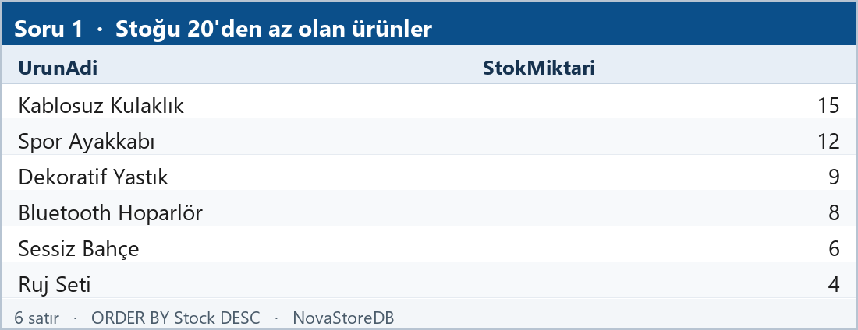
Şekil 2. Kritik stok listesi
Altı ürün eşiğin altındadır. Listenin başında 15 adet kalan Kablosuz Kulaklık, sonunda 4 adet kalan Ruj Seti vardır. Azalan sıra, önce görece daha dolu olan kritik ürünü, sonra en az kalan ürünü gösterir. Ruj Seti, Sessiz Bahçe ve Bluetooth Hoparlör yenileme için öncelikli kalemlerdir.

4.2 Hangi müşteri hangi tarihte sipariş vermiş?
Müşteri adı Customers tablosunda, sipariş tarihi ve tutar Orders tablosunda durur. İki tablo CustomerID üzerinden INNER JOIN ile birleştirilir. Eşleşmeyen müşteri veya sipariş sonuca girmez. Liste sipariş tarihine göre eskiden yeniye sıralanır.
-- ------------------------------------------------------------
-- Soru 2: Veri birleştirme
-- Hangi müşteri hangi tarihte sipariş vermiş?
-- Kullanılanlar: INNER JOIN (Customers, Orders)
-- ------------------------------------------------------------
SELECT
c.FullName AS MusteriAdi,
c.City AS Sehir,
o.OrderDate AS SiparisTarihi,
o.TotalAmount AS ToplamTutar
FROM Customers AS c
INNER JOIN Orders AS o
ON c.CustomerID = o.CustomerID
ORDER BY o.OrderDate;
GO

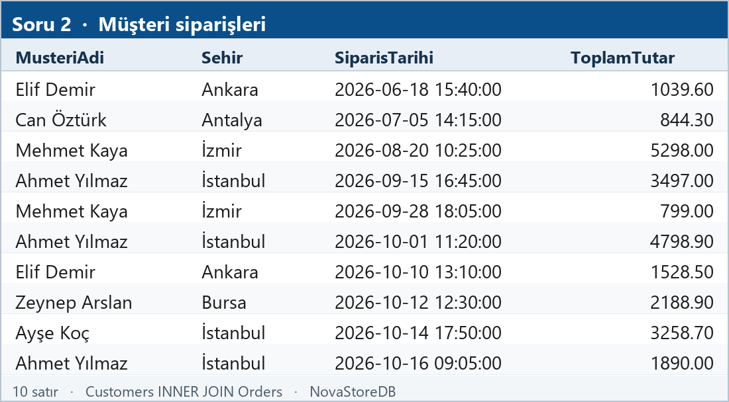
Şekil 3. Müşteri, şehir, sipariş tarihi ve tutar
On siparişin tamamı bir müşteriyle eşleşir. En eski kayıt 18 Haziran 2026 tarihinde Elif Demir'e, en yeni kayıt 16 Ekim 2026 tarihinde Ahmet Yılmaz'a aittir. Aynı müşteri birden fazla satırda görünür; Ahmet Yılmaz'ın üç, Elif Demir ve Mehmet Kaya'nın ikişer siparişi vardır.

4.3 Ahmet Yılmaz'ın aldığı ürünler
Ürün adı Products, kategori adı Categories, adet bağlantısı OrderDetails tablosundadır. Sorgu beş tabloyu şu zincirle birleştirir: Customers → Orders → OrderDetails → Products → Categories. Filtre, müşteri adının Ahmet Yılmaz olduğu satırları bırakır.
-- ------------------------------------------------------------
-- Soru 3: Çoklu birleştirme ve detay raporu
-- Ahmet Yılmaz'ın aldığı ürünler, fiyatları ve kategorileri.
-- Zincir: Customers -> Orders -> OrderDetails -> Products -> Categories
-- ------------------------------------------------------------
SELECT
c.FullName AS MusteriAdi,
p.ProductName AS UrunAdi,
p.Price AS Fiyat,
cat.CategoryName AS Kategori
FROM Customers AS c
INNER JOIN Orders AS o
ON c.CustomerID = o.CustomerID
INNER JOIN OrderDetails AS od
ON o.OrderID = od.OrderID
INNER JOIN Products AS p
ON od.ProductID = p.ProductID
INNER JOIN Categories AS cat
ON p.CategoryID = cat.CategoryID
WHERE c.FullName = N'Ahmet Yılmaz'
ORDER BY cat.CategoryName, p.ProductName;
GO

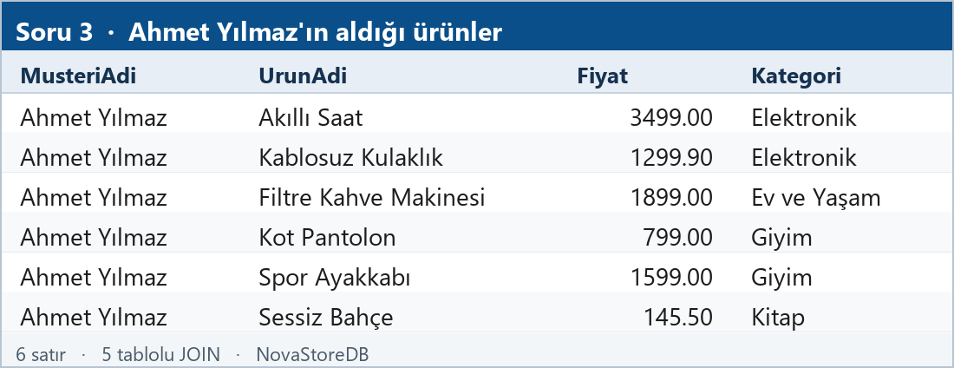
Şekil 4. Ahmet Yılmaz sipariş dökümü
Ahmet Yılmaz üç siparişte altı ürün almıştır. Elektronik kategorisinde Akıllı Saat (3.499,00) ve Kablosuz Kulaklık (1.299,90), ev ve yaşam kategorisinde Filtre Kahve Makinesi (1.899,00), giyim kategorisinde Kot Pantolon (799,00) ve Spor Ayakkabı (1.599,00), kitap kategorisinde Sessiz Bahçe (145,50) vardır. Fiyat, ürün kartındaki birim fiyattır.

4.4 Kategori bazında ürün sayısı
Sayım kategori adına göre gruplanır. Categories tablosu solda tutulur ve Products LEFT JOIN ile bağlanır. COUNT(p.ProductID) yalnızca eşleşen ürün kimliklerini sayar. Ürünü olmayan bir kategori bu yazımda 0 olarak kalır. Gruplar önce ürün sayısına, eşitlikte kategori adına göre sıralanır.
-- ------------------------------------------------------------
-- Soru 4: Gruplama
-- Her kategoride toplam kaç ürün var?
-- COUNT(p.ProductID), ürünü olmayan kategoriyi 0 sayar.
-- COUNT(*) yazılsaydı, eşleşmeyen kategori satırı da 1 sayılırdı.
-- Kullanılanlar: GROUP BY, COUNT, LEFT JOIN
-- ------------------------------------------------------------
SELECT
cat.CategoryName AS Kategori,
COUNT(p.ProductID) AS UrunSayisi
FROM Categories AS cat
LEFT JOIN Products AS p
ON cat.CategoryID = p.CategoryID
GROUP BY cat.CategoryName
ORDER BY UrunSayisi DESC, cat.CategoryName;
GO

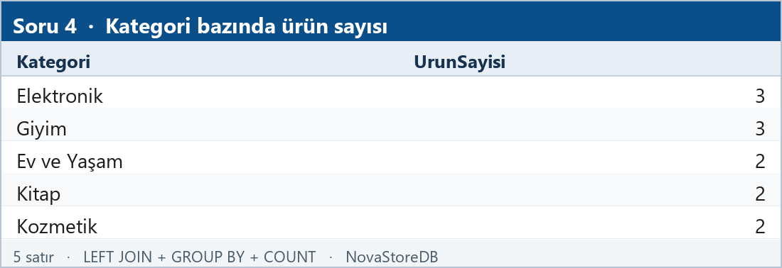
Şekil 5. Kategorilere göre ürün adedi
Elektronik ve Giyim kategorilerinde 3'er ürün, Ev ve Yaşam, Kitap ve Kozmetik kategorilerinde 2'şer ürün vardır. Toplam 12 ürün, katalog girişiyle aynıdır. Beş kategorinin beşi de listede görünür.

4.5 Müşteri bazında toplam ciro
Ciro, sipariş başlığındaki TotalAmount alanının müşteri bazında toplanmasıyla bulunur. Customers ve Orders birleştirilir, FullName alanına göre gruplanır ve SUM(TotalAmount) büyükten küçüğe sıralanır.
-- ------------------------------------------------------------
-- Soru 5: Ciro analizi
-- Her müşterinin şirkete kazandırdığı toplam ciro.
-- En çok harcayandan en aza doğru sıralanır.
-- Kullanılanlar: SUM, GROUP BY, ORDER BY
-- ------------------------------------------------------------
SELECT
c.FullName AS MusteriAdi,
SUM(o.TotalAmount) AS ToplamCiro
FROM Customers AS c
INNER JOIN Orders AS o
ON c.CustomerID = o.CustomerID
GROUP BY c.FullName
ORDER BY ToplamCiro DESC;
GO

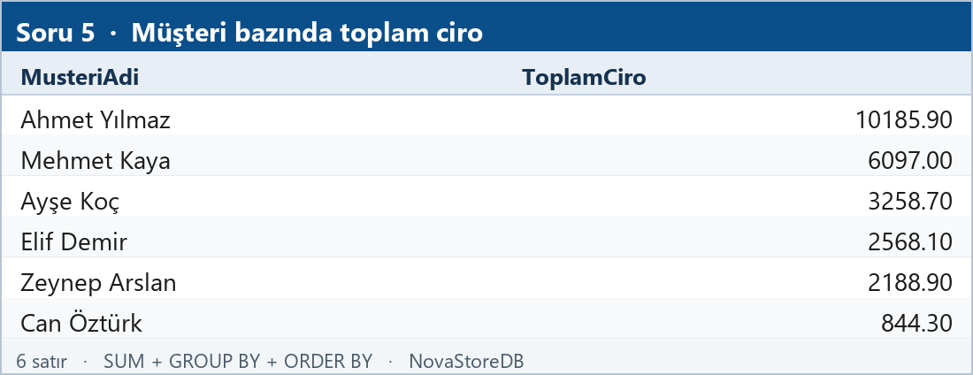
Şekil 6. Müşterilerin toplam cirosu
En yüksek ciro Ahmet Yılmaz'a aittir: 10.185,90. Onu Mehmet Kaya (6.097,00), Ayşe Koç (3.258,70), Elif Demir (2.568,10), Zeynep Arslan (2.188,90) ve Can Öztürk (844,30) izler. Altı müşterinin tamamı en az bir sipariş verdiği için listede eksik isim yoktur. Ahmet Yılmaz'ın tutarı, üç siparişinin 4.798,90 + 3.497,00 + 1.890,00 toplamıdır.

4.6 Siparişin üzerinden geçen gün
DATEDIFF(DAY, OrderDate, GETDATE()) iki tarih arasındaki gün farkını verir. İlk argüman sipariş tarihi, ikinci argüman sorgunun çalıştığı andır. Sonuç, sipariş tarihine göre eskiden yeniye sıralanır. Gün sayısı sorgu çalıştırıldığı güne bağlıdır; aşağıdaki görüntü 18 Ekim 2026 tarihinde alınmıştır.
-- ------------------------------------------------------------
-- Soru 6: Zaman analizi
-- Bugüne göre her siparişin üzerinden kaç gün geçtiği.
-- Kullanılanlar: DATEDIFF, GETDATE
-- ------------------------------------------------------------
SELECT
o.OrderID AS SiparisNo,
c.FullName AS MusteriAdi,
o.OrderDate AS SiparisTarihi,
DATEDIFF(DAY, o.OrderDate, GETDATE()) AS GecenGun
FROM Orders AS o
INNER JOIN Customers AS c
ON o.CustomerID = c.CustomerID
ORDER BY o.OrderDate;
GO

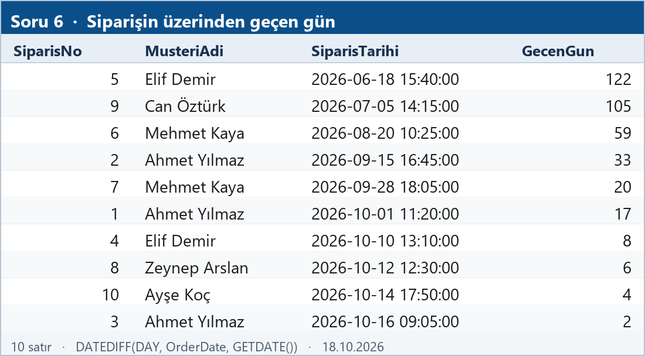
Şekil 7. Sipariş tarihinden bugüne geçen gün
En eski sipariş 5 numaralı kayıttır: Elif Demir, 18 Haziran 2026, 122 gün. En yeni sipariş 3 numaralı kayıttır: Ahmet Yılmaz, 16 Ekim 2026, 2 gün. Aradaki kayıtlar 105 günden 4 güne doğru kısalır. Böylece gecikmiş sevkiyat veya kampanya takibi için sipariş yaşı tek sütunda okunur.

5. Bölüm 4 — Görünüm ve yedek

5.1 vw_SiparisOzet
Sipariş özeti sık kullanılacağı için dört tabloluk birleştirme vw_SiparisOzet görünümüne alınmıştır. Görünüm müşteri adını, sipariş tarihini, ürün adını ve adedi tek sonuç gibi döndürür. CREATE VIEW ifadesi kendi batch'inde ilk komuttur.
-- ------------------------------------------------------------
-- 4.1 View: vw_SiparisOzet
-- Müşteri adı, sipariş tarihi, ürün adı ve adet tek sonuçta.
-- CREATE VIEW kendi batch'inin ilk ifadesi olmalıdır.
-- ------------------------------------------------------------
CREATE VIEW vw_SiparisOzet
AS
SELECT
c.FullName AS MusteriAdi,
o.OrderDate AS SiparisTarihi,
p.ProductName AS UrunAdi,
od.Quantity AS Adet
FROM Customers AS c
INNER JOIN Orders AS o
ON c.CustomerID = o.CustomerID
INNER JOIN OrderDetails AS od
ON o.OrderID = od.OrderID
INNER JOIN Products AS p
ON od.ProductID = p.ProductID;
GO

-- View doğrulama sorgusu
SELECT
MusteriAdi,
SiparisTarihi,
UrunAdi,
Adet
FROM vw_SiparisOzet
ORDER BY SiparisTarihi, MusteriAdi, UrunAdi;
GO

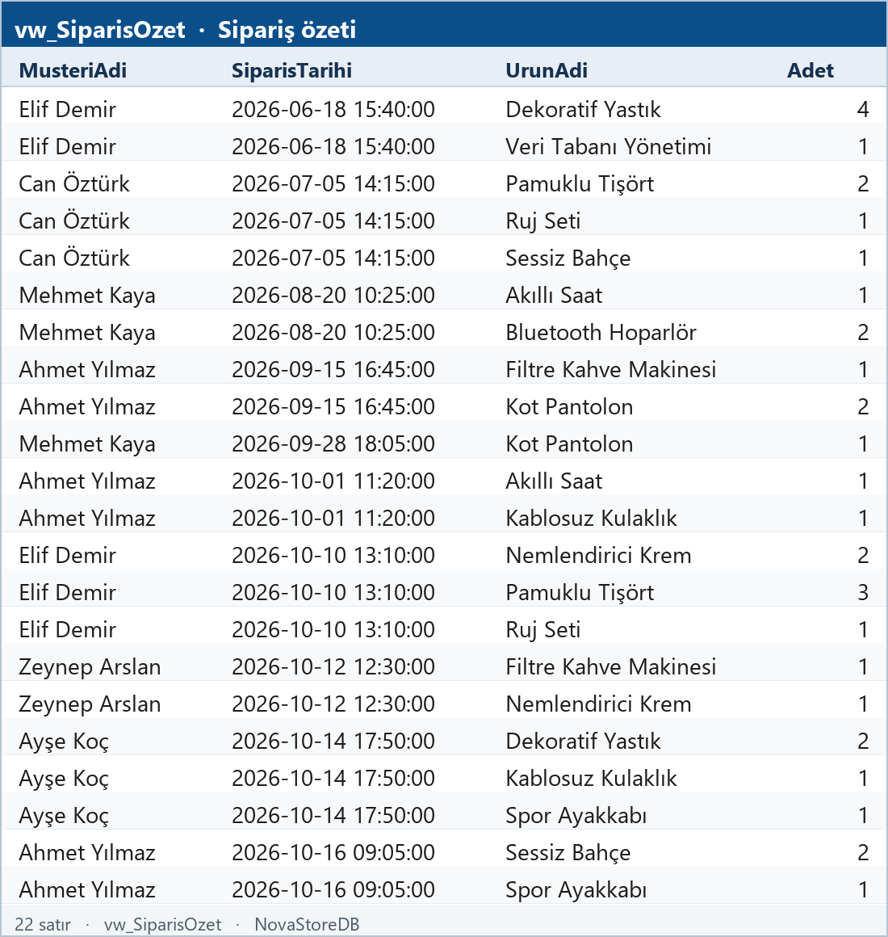
Şekil 8. vw_SiparisOzet sonucu
Görünüm 22 satır döndürür. Her satır bir sipariş kalemidir. Aynı müşteri ve aynı tarih birden fazla satırda tekrar eder; çünkü bir siparişte birden fazla ürün vardır. Örneğin 10 Ekim 2026 tarihli Elif Demir siparişi üç satıra bölünür: Nemlendirici Krem, Pamuklu Tişört ve Ruj Seti.

5.2 Yedekleme
Tam yedek C:\Yedek\NovaStoreDB.bak dosyasına alınır. WITH FORMAT, INIT aynı dosyada önceki yedeğin üzerine yazar. NAME yedek kümesinin etiketidir. STATS 10, işlem ilerlemesini yüzde 10 adımlarla iletir. Komutun çalışması için C:\Yedek klasörünün diskte hazır olması gerekir.
-- ------------------------------------------------------------
-- 4.2 Yedekleme
-- NovaStoreDB tam yedeği C:\Yedek klasörüne alınır.
-- Bu komutun çalışması için C:\Yedek klasörünün önceden var olması gerekir.
-- ------------------------------------------------------------
BACKUP DATABASE NovaStoreDB
TO DISK = N'C:\Yedek\NovaStoreDB.bak'
WITH
FORMAT,
INIT,
NAME = N'NovaStoreDB Tam Yedek',
STATS = 10;
GO

Yedek bu ortamda alındı. SQL Server, NovaStoreDB veri dosyasından 504 sayfayı ve günlük dosyasından 2 sayfayı işleyerek yedeği tamamladı. Dosya yolu: C:\Yedek\NovaStoreDB.bak.

6. Sonuç
NovaStoreDB beş tabloluk bir şema üzerinde sipariş sürecini tutar. Örnek veriyle stok eşiği, müşteri siparişleri, bir müşterinin ürün dökümü, kategori sayımı, müşteri cirosu ve sipariş yaşı raporlanmıştır. vw_SiparisOzet tekrar eden birleştirmeyi kısaltır. Tam yedek komutu veritabanını C:\Yedek klasörüne yazar.
Teslim dosyaları: HaticeKubraElma_NovaStore_Proje.sql, HaticeKubraElma_NovaStore_Proje.docx ve HaticeKubraElma_NovaStore_Proje.png.

